同位素水文学是如何发挥作用的？

来源:广东省辐射防护协会 发布时间: 2019-08-20 10:30:00

同位素技术让科学家能够了解水循环的构成，帮助他们更好地评价水量、水质和水的可持续性。

在水循环方面，人们了解最少的是地下水。科学家利用天然存在的放射性同位素作为示踪剂来查明地下水是否在得到补给、从何而来、在地下如何运动、是否容易受到污染和不断变化的气候状况的影响。

不同地方的水具有不同的同位素特征或独特的“指纹”。科学家利用这些“指纹”追踪整个水循环过程中水在流经路径上的运动：从蒸发、沉淀、渗滤到径流和蒸腾，然后回到海洋或大气，如此往复。

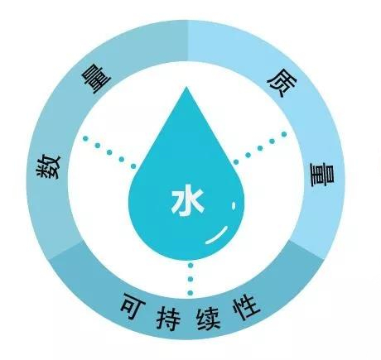

**什么是同位素？**

化学元素（如氢）完全由一种原子构成，而同一种原子的种类各有不同，这些不同种类的原子就是同位素，它们具有相同的化学特性，有相同数量的质子和电子，但中子数不同。中子数的差别使得每种同位素的重量不同，而此重量差别就是水文研究的关键。

同位素水文学既使用稳定同位素，也使用不稳定同位素。稳定同位素具有非放射性，也就是说它们不发出辐射。不稳定同位素（亦称为放射性同位素）经历放射性衰变，因此具有放射性。

那么同位素水文学科学是如何工作的？

**水循环中水的来源和输运**

每一个水分子（H2O）都是由两个氢（H）原子和一个氧（O）原子组成，但它们并非完全相同：有些原子的同位素较轻，有些则较重。科学家们使用精确的分析设备测量水样品中这些微小的重量差异。为什么呢？

在海水蒸发过程中，具有较轻同位素的分子往往优先上升，形成具有特定同位素特征的云。这些云层混合了水分子，水分子以雨的形式降落。具有较重同位素的水分子最先落下。随后，云失去这些较重同位素，并进一步向内陆移动，较轻同位素以更大比例落下。

水落到地上，充满湖泊、河流和含水层。通过测量这些水体中重同位素与轻同位素的比率，科学家可以破译水的来源和运动。

**地下水年龄**

同位素是估算水资源年龄、脆弱性和可持续性的最直接和最有力的工具。含水层中的地下水“年老”，意味着水流缓慢，且含水层需要长时间才能得到补给。相反，“年轻”地下水很容易迅速得到雨水更新，但也很容易受到污染和不断变化的气候状况的影响。了解水的年龄使科学家和政府能够很好地掌握含水层的补给率。

在水文学中，存在于水中的一些天然存在的放射性同位素，如氚（3H）、碳-14（14C）和惰性气体放射性同位素，被用于估算地下水年龄。此年龄可能从数月到数百万年不等。

这些同位素随着时间衰减，其丰度也逐年减少。较高的值意味着水“较年轻”，而较低的值意味着水“较年老”。例如，可检测到氚含量的地下水可能有60年左右的历史，而不含氚的地下水则必然更古老。氚用于测定新近补给的地下水，即小于60年的地下水，而碳-14用于测定4万年以上的水，氪-81用于测定百万年以上的水。

**水质**

地表水和地下水中的污染物来源多种多样，如农业、工业和人类排泄物，也可能由于含水层中发生的地球化学过程而自然存在。农业、工业和家庭产生的污染物种类各不相同。通过研究污染物的化学和同位素组成，科学家可以确定其来源。

例如，由氮和氧形成的硝酸根离子（NO3）是一种常见的污染物。氮有两种不同重量的稳定同位素。人类排泄物和肥料中氮的重量差别是不同的。肥料用的是空气中的氮，而人类和动物则经过一个生物过程将氮转化为不同的形式。因此，可以根据这些同位素的重量差别来识别不同来源的污染物。 （作者 Laura Gil）